Рекомендации родителям на тему: «Наша Армия»
- Составьте с ребенком предложения о людях военных профессий, так чтобы количество слов в нем соответствовало схеме предложения, и сосчитайте слова в предложении. Например: Танкист стоит около танка.
- Составьте рассказ по схеме.

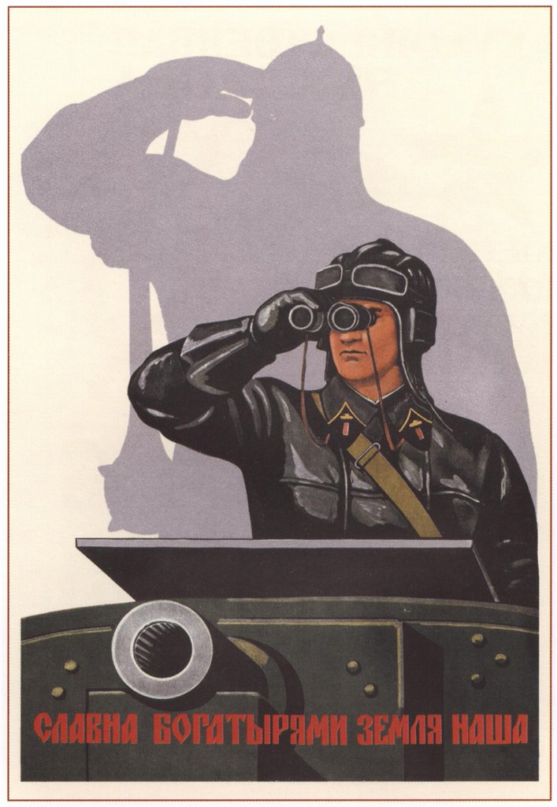

«День защитников Отечества».
Двадцать третье февраля – День защитников Отечества. Защитники Отечества это моряки, танкиста, лётчики, десантники, артиллеристы. Люди военных профессий защищают и охраняют нашу Родину. Они смелые, отважные, храбрые и решительные. Лётчики летают на самолётах, танкисты служат на танках, моряки охраняют границу с моря.

2. Выучите с ребенком одно стихотворение.
Танкист
Я сегодня был танкистом,
В танке мчался в поле чистом,
По оврагам, по холмам.
Управлял я танком сам.
Ничего, что это ящик.
Танк совсем как настоящий,
Я немного подрасту,
В армию служить пойду.
И. Нищева.
На границе,
На ветвях застыли птицы,
Звезды в небе не горят.
Притаился у границы
Пограничников отряд.
Пограничники не дремлют
У родного рубежа:
Наше море, нашу землю
У границы сторожат.
Моряк
Охраняет наше море
Славный, доблестный моряк.
Гордо реет на просторе
Наш родной российский флаг.

